虚拟仿真创新应用与实践

课程创意作品

实习报告

|  |  |
| --- | --- |
| 团队成员 | 陈佑齐、魏廷芸、傅子容、赵睿 |
| 作品名称 | 密室逃脱Escaping the Room |
| 作品类别 | VR视频／交互式VR应用／AR应用／其它 |

2019年 07月

创意作品设计方案

目录

1 作品概述 4

1.1 基本情况 4

1.2 设计背景 4

1.3 表现形式 4

1.4 应用前景 5

1.5 创新点 5

2 作品创意内容 5

2.1 故事情境 5

2.2 主要创意 5

**2.2.1 标准解谜流程介绍**： 6

3 实现方案 9

3.1 适用设备 9

3.2 最小实现 9

3.3 后续系列 10

4 应用和推广方案 10

4.1 目标群体 10

4.2 典型应用场景 11

4.3 推广方案 11

5 程序开发说明 11

5.1 开发和运行环境说明 11

5.2 程序说明 11

5.3 操作说明 14

6 运行结果 14

6.1 测试平台 14

6.2 测试结果 14

6.3 结果完善 15

7 实习过程总结 15

7.1 分工与合作 15

7.2 经验与教训 15

7.3 建议与设想 16

8 致谢 16

9 参考文献 16

# 作品概述

## 基本情况

作品标题：密室逃脱Escaping the Room

摘要：

透过Unity3D基础设计、使用者角度与VR特性等作为出发点，透过VR的方式呈现，以密室逃脱的方式让使用者体验真实，强调高度沉浸的感受。

未来能应用于现实生活中的密室逃脱或其他相似类型的应用，给使用者带来更加真实的体验，也能较为轻易简单得实现现实世界中较难达成的效果。

关键字：虚拟现实、密室逃脱、HTC Vive

## 设计背景

设计主旨就是以虚拟现实为媒介展现出一个适合的作品，而密室逃脱无疑是一种无比契合的形式：对沉浸感有所要求，场景规划又能够合理的有规模限制，特别适用这项以VR为载具，开发时间又极为短暂的项目。

## 表现形式

本项目进行游玩时以单场单人玩家进行，设计时使用HTC Vive作为VR设备，玩家只需要待在原地通过Vive手柄上的感应圆盘进行操作即可在场景中移动，基于开发环境的共通性，理论上也能在其他VR硬件设备上运作；基本上对于空间并没有特殊要求，不过为了安全着想，还是尽量保持玩家周围一米内净空，并且有人看顾，避免碰撞受伤。

从进入游戏到通关成功、完整体验一次的时长因人而异，大致为10至20分钟。

## 应用前景

此项目的运作模式各种场合都能适用，而此次的题材：中世纪风格密室逃脱则适合家庭、体验店等娱乐性质较高的场所。主要面向人群是解谜类型玩家，通过一点简单的巧思刺激玩家的挑战欲望及成就感。

## 创新点

与现有的作品相比游戏时长短，能够方便快速的消磨时间，而机关不算是太过复杂又方便新手玩家也能愉悦地进行游戏。

另外，场景内使用的机关大多都是现实中也能实际布置出来的，玩家只需要简单的常理认知及直觉就能解决，不需要对特定领域有深刻认知所以对玩家并没有筛选机制及门坎。

玩家与场景对象的互动也套用了现实的物理规则运算，也增加了玩家对虚拟环境的沉浸感及熟悉度。

# 作品创意内容

## 故事情境

故事背景为西洋中世纪，玩家来到废弃的建筑中探险，在进入其中一个房间后，听到一声声响，转身后惊觉房间的门突然上锁。玩家需搜寻四周以找出能离开房间的方法。

## 主要创意

身为一款密室逃脱游戏，玩家与密室内对象的互动为游戏的主要一大重点。在解谜的线索安排上，我们先讨论出所有的流程，再照着写好的流程表在unity内进行实践。

附图为前两次开会讨论时所订下的解谜流程草稿，内容在真正实作时也有了一些更动，不过大部分的功能都和图中所列一致。

图表 1解谜流程草稿

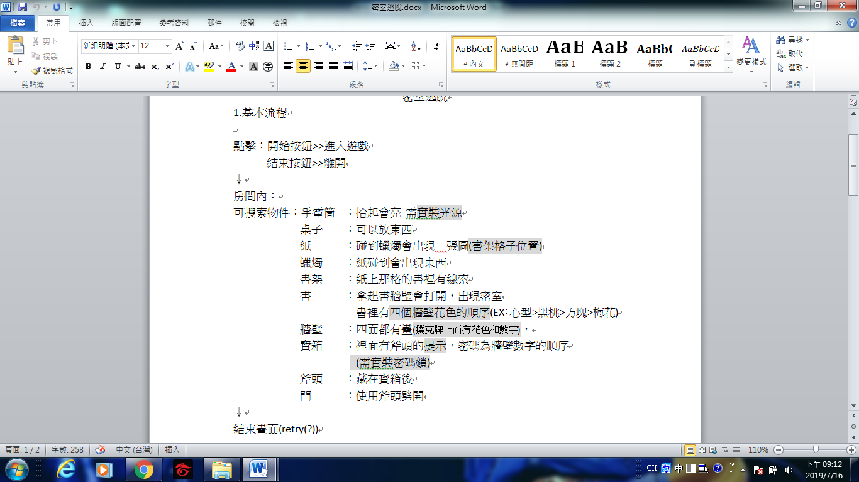

在房内的每个对象，我们标注了它们分别应有的功能和前后关系，接下来将按照当时设计出的标准解谜流程进行介绍。

### 标准解谜流程介绍

当玩家进入密室中，首先会看到桌上摆着一张纸。

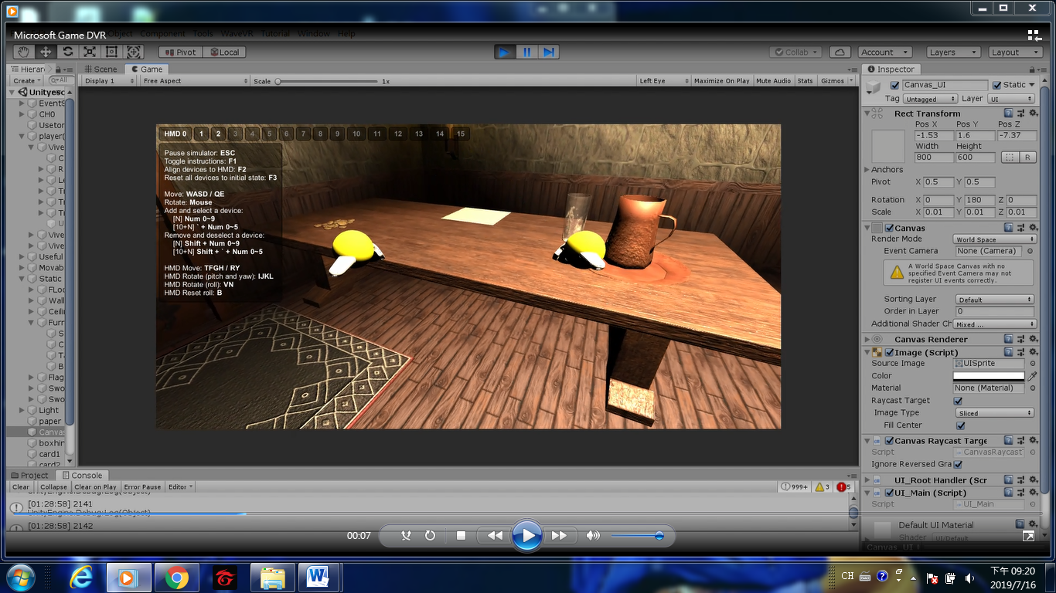

玩家前去拾取纸张后，可以拿到蜡烛上方烧烧看，纸面将会被烧出第一个线索。此处是模仿简单的小把戏：将柠檬水画在纸上，制成隐形的密码，而遇火烧灼之后会变黑而显色。

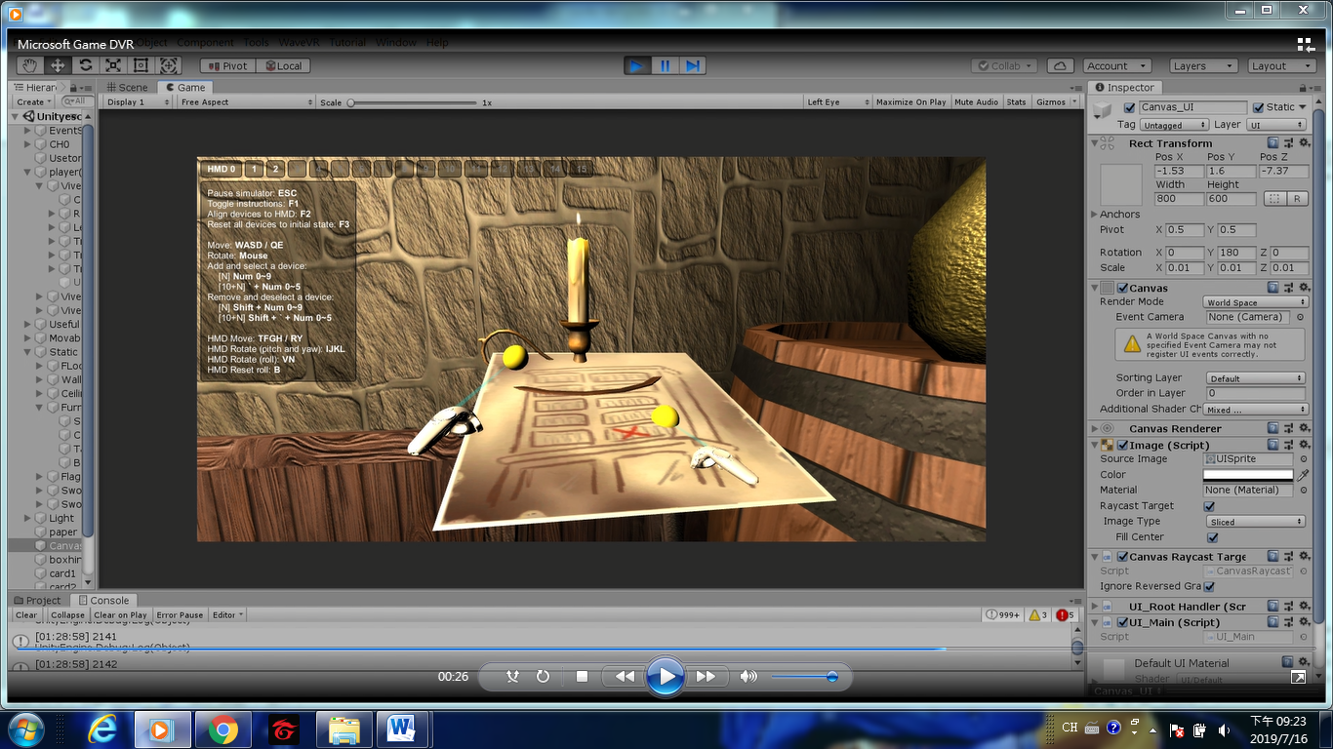

纸上画着一个书柜，并在其中一格有着标志，提示玩家可实际至书柜上对应的格子查看。

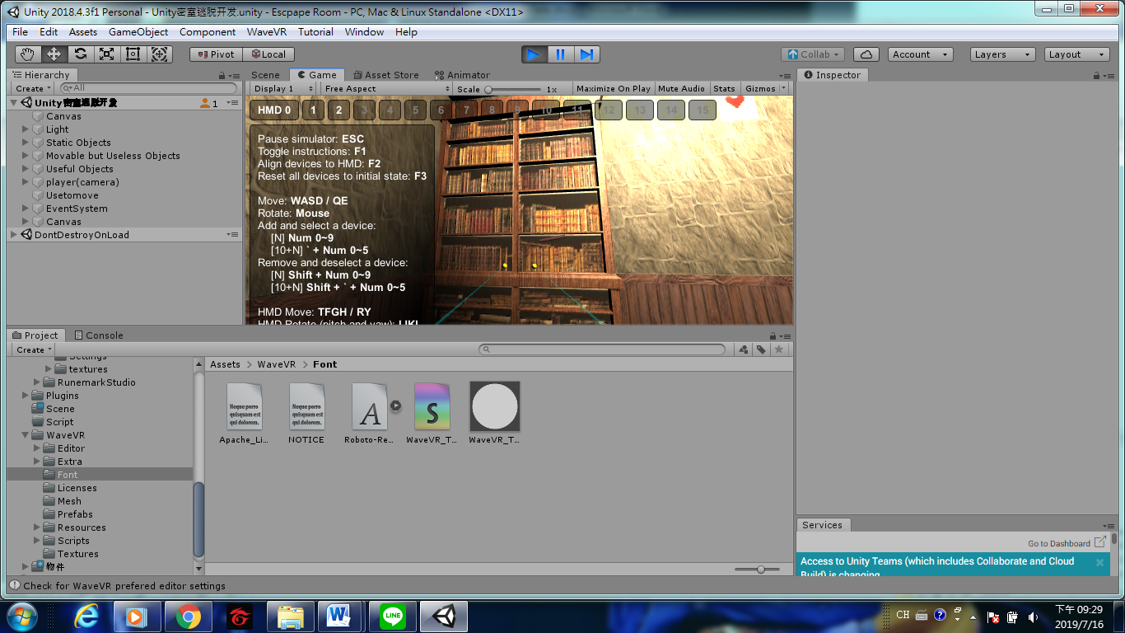

在该格子中，会发现一本贴有线索的书。

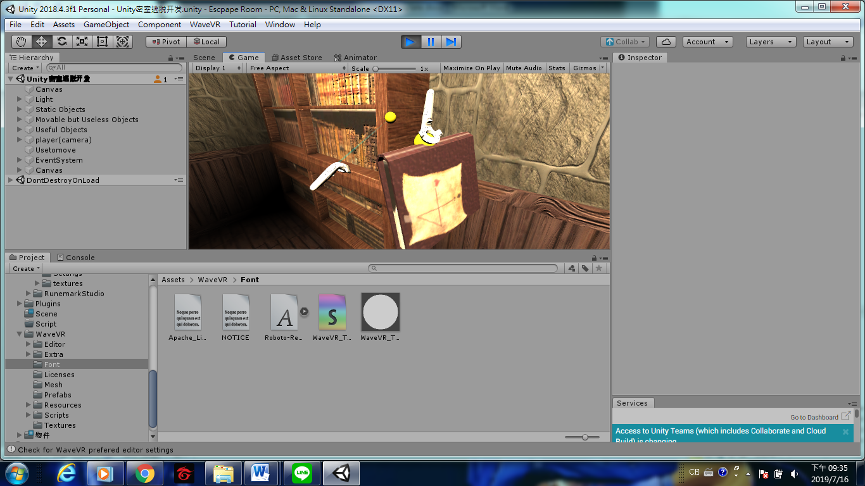

而此时，密室也随着书本的抽出，打了开来。密室中摆放着一个宝箱。

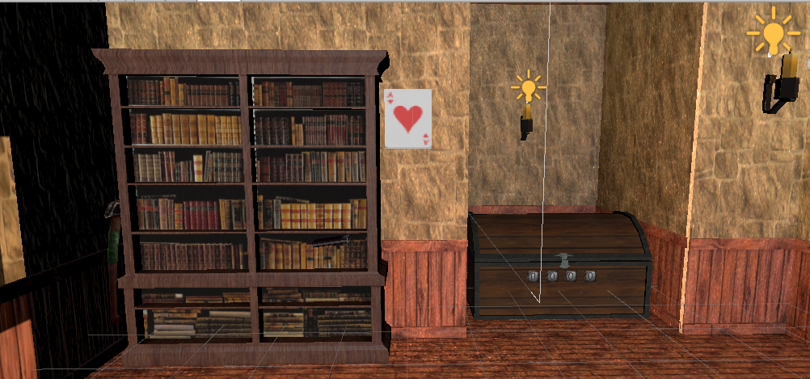

书上面黏贴着一张图，以红心为起点，梅花为终点。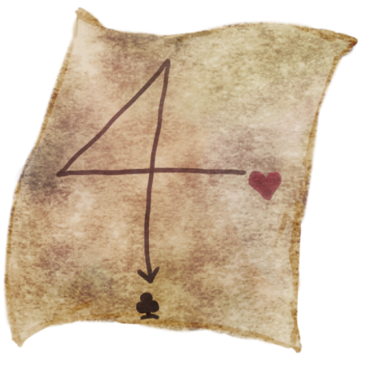

玩家可以对应密室四面墙壁上贴着的扑克牌花色与数字，得出宝箱的密码。

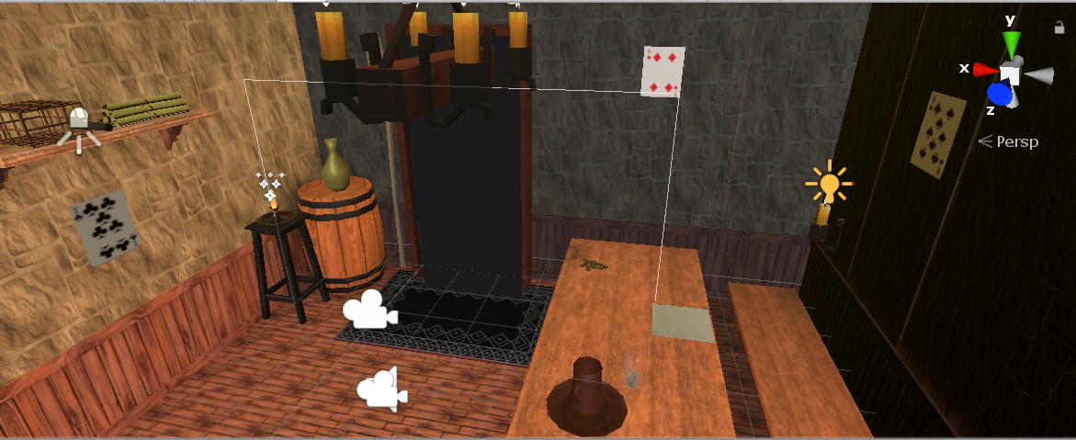

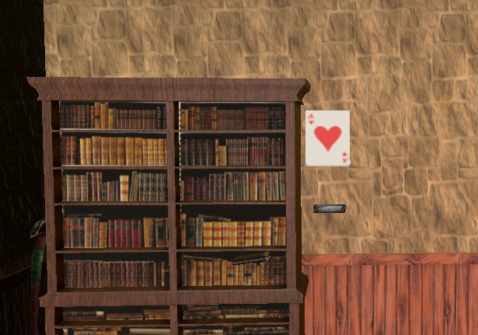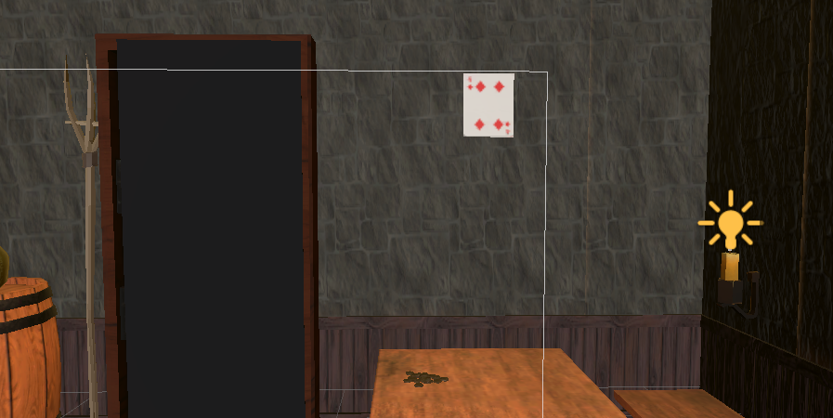

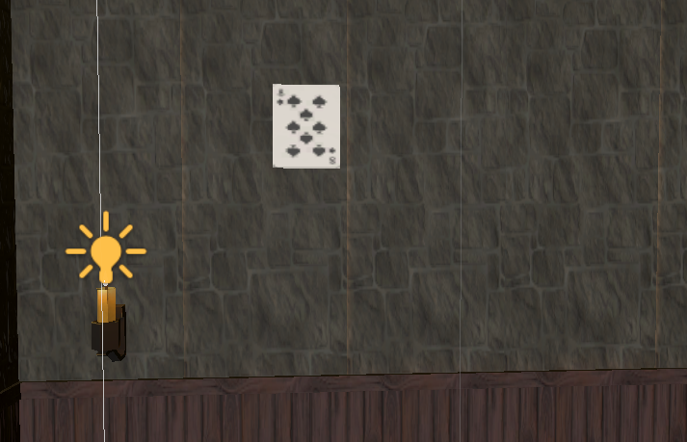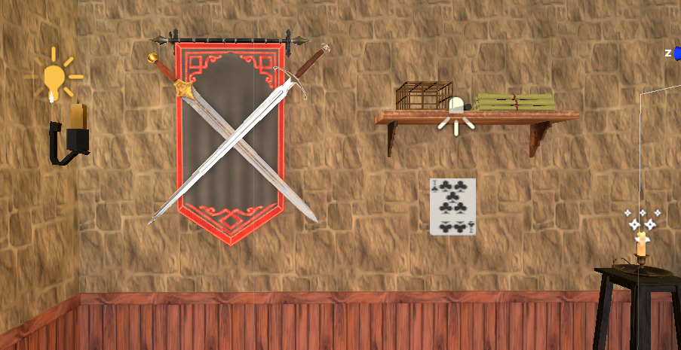

依序是：红心A，方块4，黑桃8，梅花7，所以宝箱密码为：1487

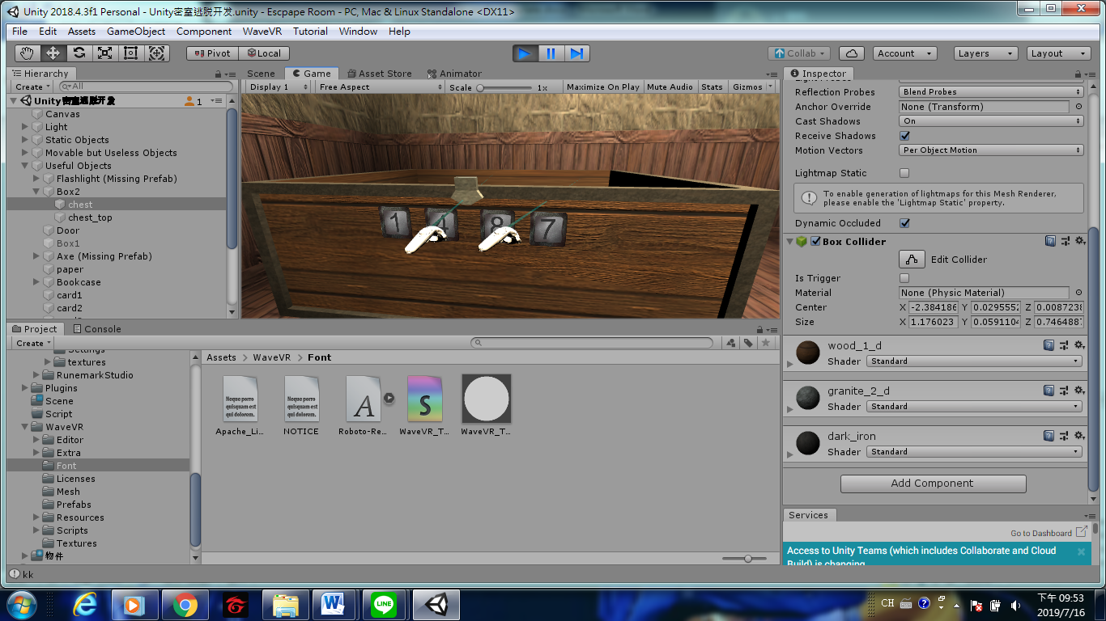

输入1487后，宝箱将会开启。在宝箱中，会发现一张纸片，指向最终线索。

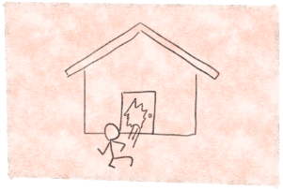

图片暗示着若想逃出密室需破门而出，于是玩家可以四处搜寻，最终在书柜与墙壁夹缝中发现斧头。

（为了方便观察，右侧图片经过色彩校正，左图为游戏实际画面）

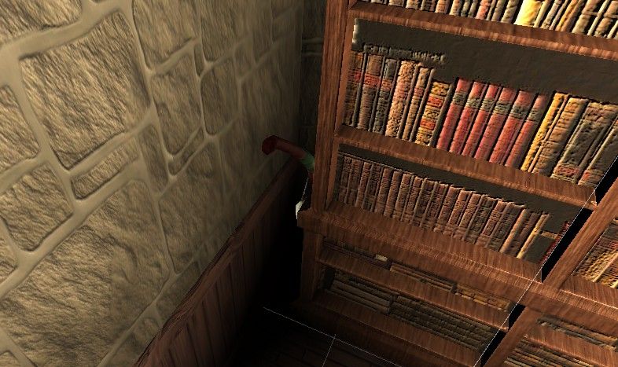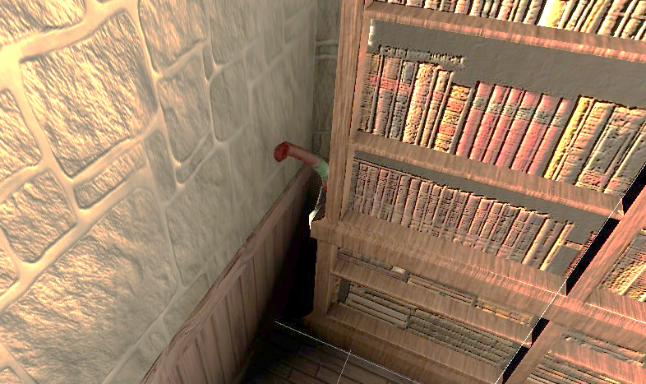

使用斧头劈开门板，就能顺利脱逃！

# 实现方案

## 适用设备

玩家需要VR头盔和至少1只手柄，或者使用电脑及键盘鼠标模拟VR头盔与手柄的操作进行游戏。我们在进行游戏测试时使用的是VIVE Focus VR一体机及其手柄。

## 最小实现

我们作品的核心创意简而言之就是搭建一个3D密室，并利用VR带给人的沉浸感，带给人更真切的密室逃脱体验。实际上，我们小组此次的作品本来就是在三天左右这个短时间内实现的，因此可以直接根据我们现在的作品描述我们作品的最小实现。

首先，设计几个简单的串联起来的关卡，再根据Unity Asset Store中的3D素材搭建一间简单的密室；然后通过编写脚本使每个关卡得以运行，并通过修改与VR操作相关的脚本，使抓取物体、移动等达到需要的效果；最后，将简易成品打包至VR设备中进行测试体验。

## 后续系列

后续我们可以对游戏本身进行优化，同时也可以在内容上进行创新。

对游戏本身而言，游戏的关卡可以进行难易程度的调节；密室的风格可以与故事背景配合，更加多变；同时，可以设计、自建独一无二的模型，提高作品的原创性；在游戏测试的过程中，我们发现人物的移动速度、视角高度和场景大小都有待完善，这也是在后续的不断测试与调整中需要进行的工作；脚本也可以进一步优化，从而使游戏更加仿真（比如在火烧纸从而显现信息的这一过程中，可以将“纸碰到蜡烛后材质发生替换，从空白纸变成有信息的纸”这一瞬间完成的动作，变为“纸在火焰上方烤的时候，信息逐渐显现出来”这一动画过程）。

游戏内容的创新，立足于“VR技术”与其他技术的不同点。如果VR技术只能用来还原真实场景，那真是大材小用了。虚拟现实技术前面的“虚拟”二字，是一个关键点，即我们可以利用这项技术，在虚拟世界中做一些现实世界中做不到的事情——可以还原科幻大片中的情节、置身小人国/大人国、设置传送门、拥有超能力……这些超自然的元素都可以添加进密室逃脱游戏中，给玩家不一样的体验！

# 应用和推广方案

## 目标群体

本作品主要面向的用户群体是游戏玩家，尤其是密室逃脱游戏的爱好者。本作品与2D密室逃脱相比，具有更高的沉浸感，与真人密室逃脱相比，又不需要真实密室的布置，在家中即可得到与真人密室逃脱一样刺激的体验。对于玩家而言，既提高了体验感，从长远的角度看，又省下了出去玩真人密室逃脱的钱，一举两得。喜欢体验VR沉浸感的用户和喜欢玩真人密室逃脱的人也可能对VR密室逃脱感兴趣。

除了玩家以外，密室逃脱经营者也可能对这种作品感兴趣，因为当我们使用6自由度头盔时，仅仅提供一个空场地供玩家在其中自由移动，就可以玩场地规模相同的不同风格、类型的密室，节省了场地租用、布置场地、人力雇用的经费。

当然，VR设备的购置也需要大量经费，“节省”的说服力可能不够高，但是就像3.3中提到的那样，VR密室逃脱还有更大的优势，就是可以做称成“超自然密室”——VR世界中没有真实世界的物理限制，因此可以设计出新的更富有想象力的关卡与题材。

## 典型应用场景

如果使用3自由度头盔（也就是本作品适用的头盔），我们几乎可以在任何地方体验游戏，因为无需身体上的移动，只需在360°范围内都给手部留够空间即可，场地无需精细地布置，一般也无需辅助人员；如果使用6自由度头盔，场地大小需要根据密室大小1：1还原，同时，需还原椅子等玩家可能坐、倚靠的东西，也需要一些辅助人员看住玩家，保证其安全。一次典型的体验所需时间因密室的难度而异，本作品体验时间大概为10至20分钟。

## 推广方案

VR密室逃脱主要面向的受众是年轻人，因此，传统推广方法（报纸、电视等）并不是那么适用。以下将从线上和线下两个角度设计推广方案。

首先，线上推广的做法有：①在年轻人经常使用的软件中打广告；②借着如今视频软件的风头（以bilibili为例），可以与设备厂商及人气视频主（up主）合作，提供设备和游戏让视频主录制并发布游戏体验视频，从而达到推广效果，这一做法主推家庭版VR设备；③线下体验店与视频主合作，后者录制“探店”体验视频，为线下店铺揽客。

线下推广则从普通的VR体验店和VR密室逃脱体验店开始，前者可引入VR密室逃脱游戏供玩家体验，后者则直接建成前文描述的提供空场地+6自由度VR设备的VR密室逃脱专门店。当然，这些线下店铺也可以利用网络进行宣传，并策划一些活动以提高知名度。

# 程序开发说明

## 开发和运行环境说明

环境：使用Unity做为开发引擎，辅以asset store素材、c#代码

可运行平台：HTC Vive虚拟现实装置

## 程序说明

引用资源：Unity asset store：Free Medieval Room…/ HTC.UnityPlugin…

程序组成：

UI部分：

BTN_Exit：离开程序

Door_Control：控制木门

EnterBlack：离开场景

UI_Camera：控制镜头

UI_Main：挂在主要Canvas上呼叫开始页面

UI_Manager、UI_RootHandler：UI控制的相关函式

UI_End、UI_StartPage：控制开始及结束页面的关闭

机关部分：

ChangeMaterial：

改变桌上纸的材质，设置在线索「纸张」上。实现遇火变色的效果。

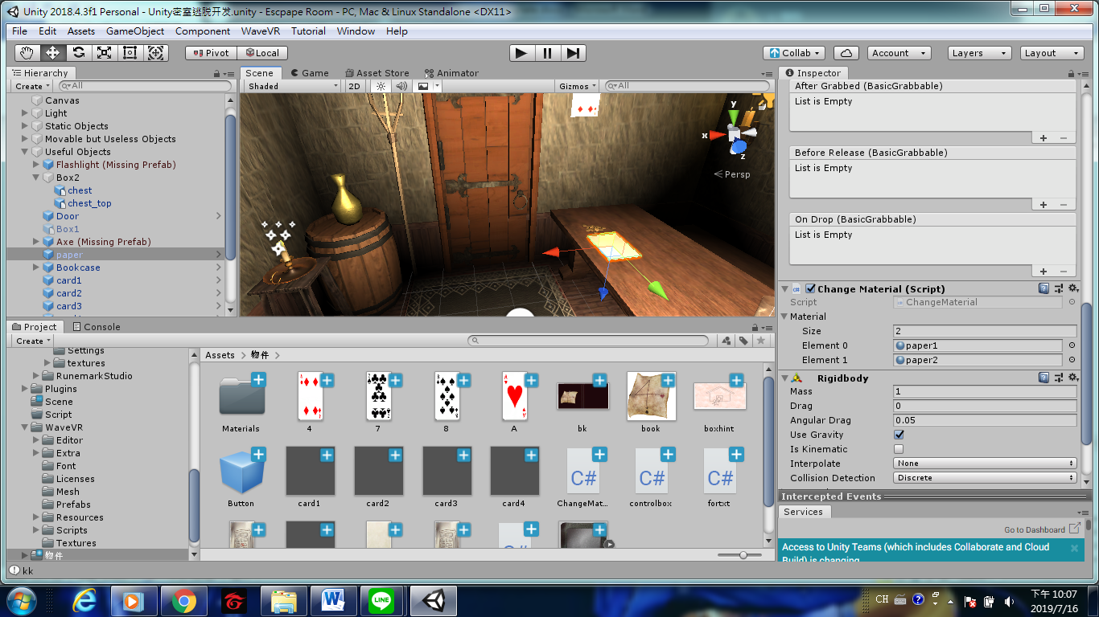

Element0为空白的纸，element1为烧过的纸。  
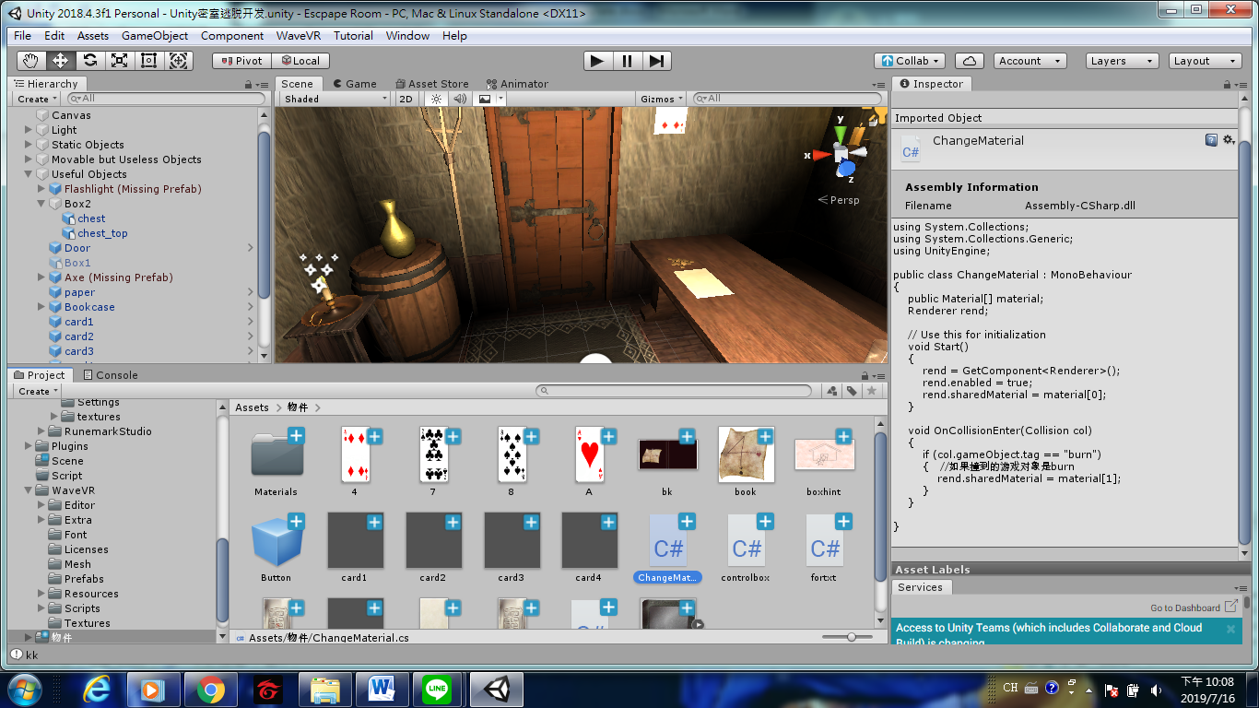

把蜡烛的tag设为”burn”，当纸触碰到蜡烛，把纸的材质改变。

Password：挂在宝箱上的四个按钮所处的Canvas上，用来输入宝箱密码

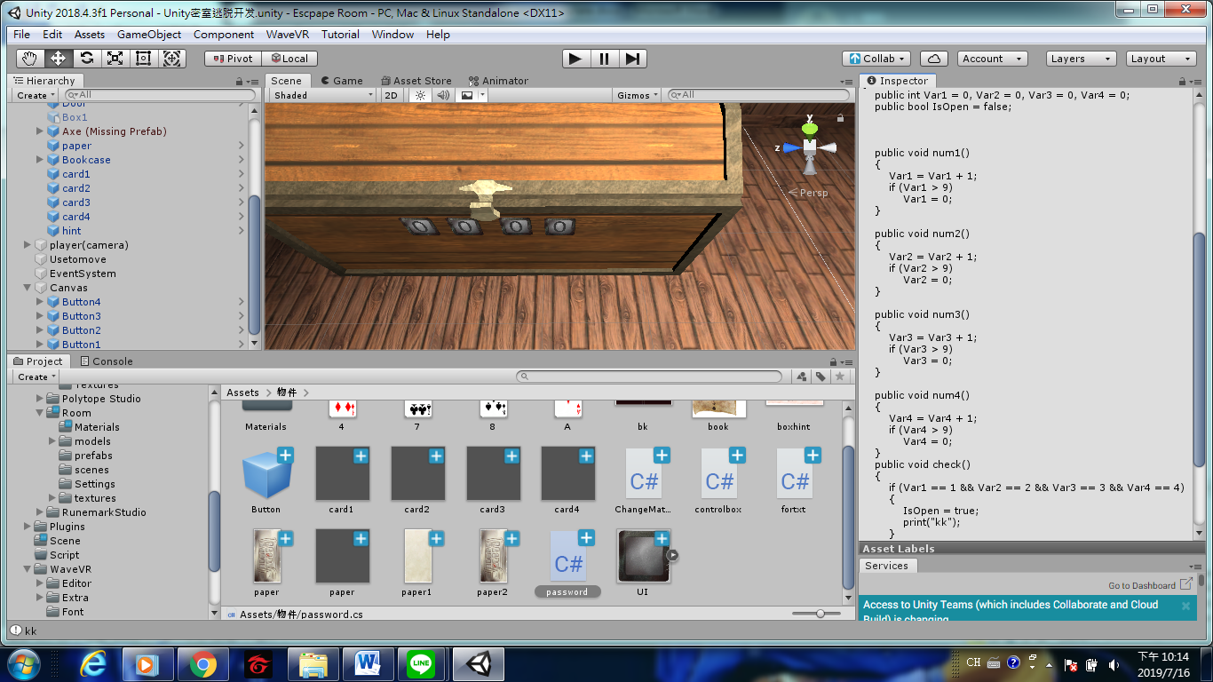

fortxt：挂在四个按钮的文字上。用来改变按钮上的文字。

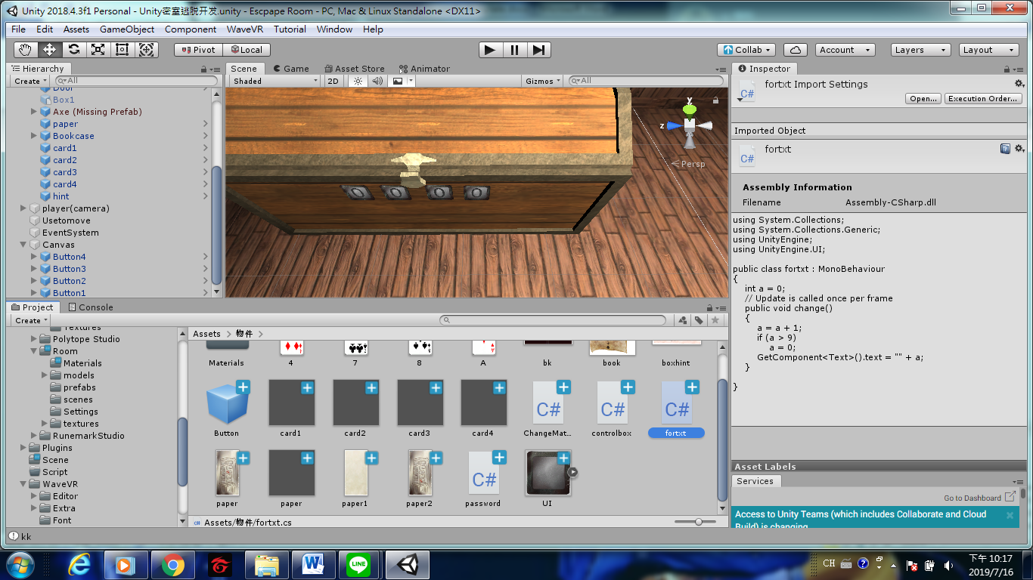

Controlbox：挂在宝箱盖子上，用来开启宝箱。

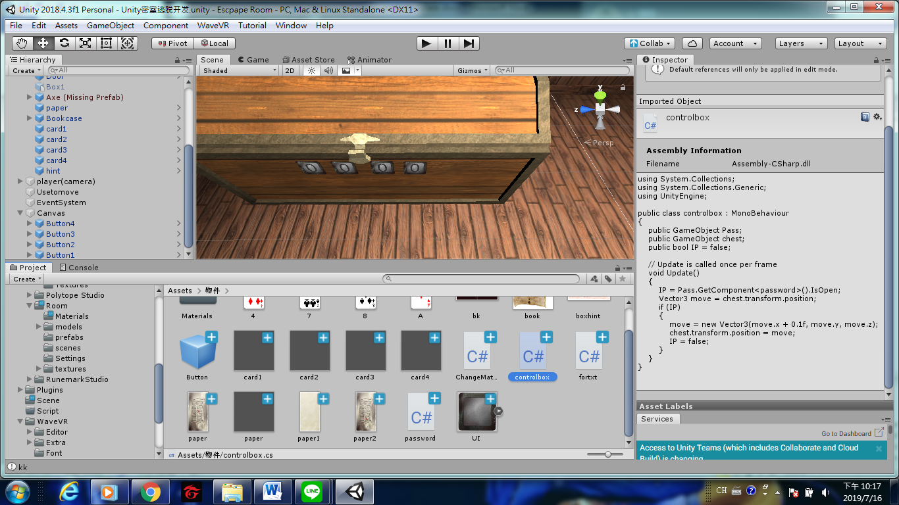

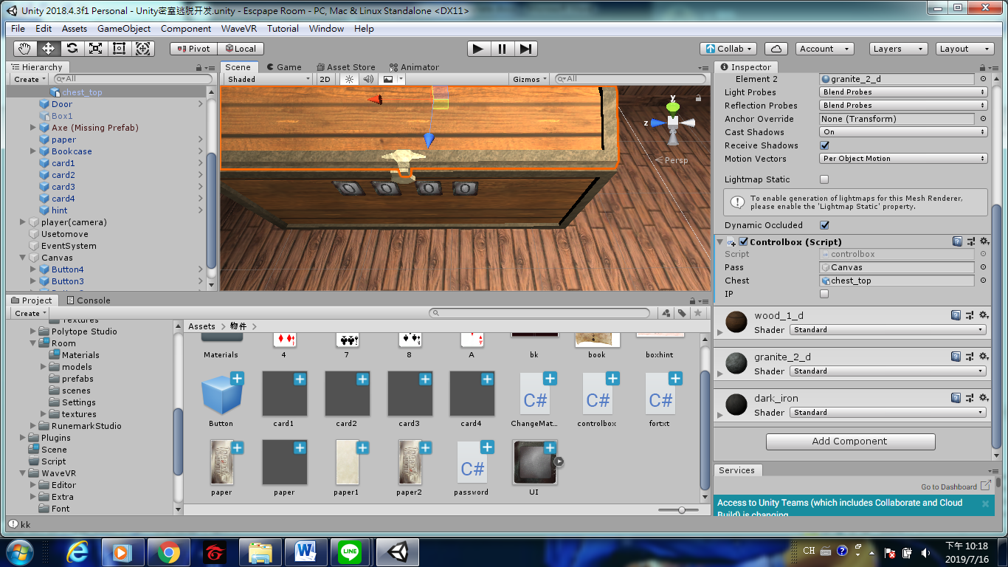

从canvas上的密码是否正确，来取得布尔值，当其值为true时，开启宝箱。

## 操作说明

此游戏以第一人称视角游玩，并使用手柄近距离抓取对象而非射线，达到仿真效果。玩家可透过在场景中拾取对象，并与之进行互动、探索，来找出暗藏的线索以解开谜题。

同时不直接以真人走动来走路，而是以手柄上的传感器来进行移动，来降低对于空间中移动的需求。但为了避免眩晕，使用等速移动，以缓慢匀速的移动方式提供玩家适应的时间。

# 运行结果

## 测试平台

实验环境说明：

* 硬件配置：（intel i7-8550 1.80GHz/8GB）
* 操作系统：（Windows10）
* VR设备：（HTC Vive）

使用Windows10操作系统和I7八代作为建构平台，内存为8GB，HTC Vive作为运行平台，内存稍嫌不足，在建构时经常会当机，因为3D场景的架构对于硬件的负担较大，在运行平台上则较为流畅。

## 测试结果

游戏运行过程成功，对于机关的实现，我们能够完成所有预想的功能，成功实现了完整的游戏，在游戏过程解谜中，我们也将提示的重要性整体降低，减少因为解谜失败缺失一环无法继续解谜的可能性。

例如：场景中最为关键的斧头以及书本都可以直接经由搜寻场景找到，避免了不擅长解谜的玩家逃出难度太大，只要足够细心就能得到过关的关键道具。



并且我们在系统中添加了逃脱键，一旦放弃解谜就可以按下按钮离开。

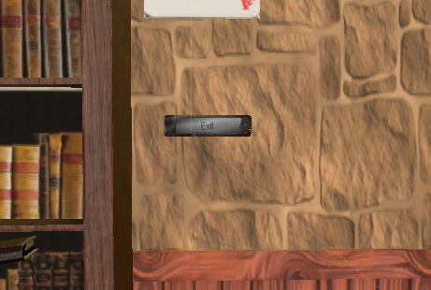

## 结果完善

在完整度上来说，整体结构算是完整，但是对于细节与整体感受度来说，需要有许多的改进，例如用火烤纸的部分，能够用渐变的方式能够使使用者体验更佳，在物体碰撞与人物移动方面也仍有许多细节需要调整，有时会因为物理碰撞的问题跑出设计的模型，另外像背景故事的陈述、关卡内容的长段都是可以改进的，以及教学的部分我们认为也是游戏重要的一环，也是需要被加强的部分。

# 实习过程总结

## 分工与合作

共同讨论关卡设计，并因应因为游戏本身以及Unity的特性，我们将整个项目的关卡拆分为无数独立的小块，各自进行编程后再进行集中汇整。

赵睿 ：场景搭建、用户接口设计、海报设计

陈佑齐：玩家移动及互动、环境设置、整合及调试

魏廷芸：机关实作、自制物件绘制

傅子容：用户接口实作、部分关卡实作

## 经验与教训

这次我们能够如期完成有很大一部分是因为对彼此的能力都有提前去了解，再去作项目的规划，基于对彼此能力的评估所以能准确知道这么多时间能完成多少工作，没有在一开始画出太大的饼，也因为熟悉所以少了很多沟通上的困难。

开发时期中，我们每天规划各自应完成的进度，隔日回报，并随着进度修正目标，避免无法如期完工的窘境。

## 建议与设想

彼此知根知底能够大幅增长工作效率，而在为期两周的暑期课程中，效率攸关着能否在紧凑的开发时限内完成作品。

除此之外，一开始企划的规模大小也十分重要：规模太大，意味着复杂度高，若是完成不了，给学生的打击感会很大；规模太小又无法准确的评估到底学习到了怎么样的程度，有点难拿捏。或许课程之后可以先进行一个企画评估的环节，审视例如：关卡复杂度、影片时长等工作量是否在学生的负荷能力之内，想来能够辅助项目的成功。

# 致谢

感谢北京大学陈斌老师开设这堂为期两周的暑期课程，提供一个大家共同接触并学习VR的环境，还找来了HTC Vive和Veer的老师们来为我们上课并提供器材，让我们能无所顾虑的实作体验。同时感谢HTC Vive和Unity提供方便开发的环境，并感谢互联网提供方便的学习渠道。

最后感谢项目组成员为我们的项目贡献了时间及精神，没有这几天的熬夜就没有这款完整的密室逃脱。

# 参考文献

[Unity UGUI教学](http://www.arkaistudio.com/blog/2016/07/13/unity-ugui-%E5%AF%A6%E4%BD%9C%E7%AF%87-%E4%B8%80%EF%BC%9A%E4%BB%8B%E9%9D%A2%E7%B3%BB%E7%B5%B1-ui-manager-%E5%8B%95%E6%85%8B%E9%96%8B%E5%95%9F%E3%80%81%E9%97%9C%E9%96%89%E3%80%81%E9%A1%AF%E7%A4%BA/) 作者：Arkai 2016.07.03

[Unity 碰撞器分析](https://www.itread01.com/content/1548418876.html) 2019.01.25